Título: Competencias tecnológicas del e-tutor en el Bachillerato Universitario a Distancia de la Universidad Autónoma del Estado de México.

Autoras:
Dra. en A. Mayra Ivonne Guadarrama Cárdenas
mguadarrama@uaemex.mx
Lic. en Psic. Silvia Quevedo Moreno
squevedom@uaemex.mx
M. en Psic. Tsereth Zubayda Loretto Castillo
tzlorettoc@uaemex.mx
Universidad Autónoma del Estado de México
Universidad Autónoma del Estado de México

Recepción: 16 de julio del 2020
Aprobación: 17 de octubre 2020
Publicación: 05 de septiembre 2021

Resumen
En el Bachillerato Universitario a Distancia (BUAD) de la UAEMéx se implementa un modelo de Tutoría Proximal, el cual se verifica en el Sistema de Información de Tutoría Académica y Asesoría (SITAA). La presente investigación cualitativa se planteó como objetivo analizar las competencias tecnológicas de los e-tutores en el acompañamiento y asesoría de los tutorados. El método utilizado fue Estudio de Casos, aplicando dos técnicas, cuestionario de preguntas cerradas y grupo focal. Los resultados ponen de manifestó que las e-tutoras del BUAD emplean como principales herramientas tecnológicas de comunicación escrita el correo electrónico y el WhatsApp, mientras que la comunicación oral se da en casos específicos por llamadas telefónicas. En diversas ocasiones se limita el uso de otras plataformas, sin embargo, están dispuestas a implementar el uso de algunas otras.

Palabras clave: (5) Tutoría, e-tutor, Competencias tecnológicas, BUAD, SITAA.

Title: Technological competences of the e-tutor in the Distance University Baccalaureate of the Autonomous University of the State of Mexico.

Authors:
Dra. en A. Mayra Ivonne Guadarrama Cárdenas
Lic. en Psic. Silvia Quevedo Moreno
M. en Psic. Tsereth Zubayda Loretto Castillo

Abstract

Distance University Baccalaureate of the UAEMéx (BUAD), a Proximal Tutoring model is
implemented, which is as well verified in the Academic Tutoring and Counseling Information System (SITAA). The objective of this qualitative research was to analyze the technological competencies of the e-tutors in the accompaniment and advice of the tutored. The method used in this research was the study of case, applying two techniques, a closed question questionnaire and a focus group. The results show that the e-tutors of the BUAD use email and WhatsApp as the main technological tools of written communication, while oral communication occurs in specific cases by telephone calls. On various occasions, the use of other platforms is limited, however, they are willing to implement the use of some others.

Keywords: Tutoring, e-tutor, Technological competences, BUAD, SITAA.

Introducción

La Asociación Nacional de Universidades e Instituciones de Educación Superior (ANUIES), considera una definición inclusiva de la tutoría, proceso que concibe como la atención personalizada a un alumno o grupo reducido, por parte de académicos competentes, mediante un conjunto sistematizado de acciones educativas centradas en el estudiante; por lo tanto, implica diversos niveles y modelos de intervención, en espacios y tiempos diferentes a los programas de estudio.

Por su parte el SINATA (Sistema Nacional de Tutorías Académicas) define a la tutoría como un “acompañamiento académico de los estudiantes, desde que ingresan hasta que concluyen sus estudios en el nivel medio superior, y es realizado por un profesor que asume el papel de Tutor, quien de manera individual o grupal los orienta para lograr un estudio eficiente, desarrollar competencias y hábitos de estudio, y desplegar estrategias para aprender a aprender” (SEMS, 2011).

Las Tecnologías de la Información y Comunicación (TIC), son recursos, herramientas y programas, en los cuales la tutoría se apoya en la modalidad a distancia para el acompañamiento que brinda al estudiante a lo largo de su trayectoria académica. La UNESCO menciona que el uso de las TIC puede complementar, enriquecer y transformar la educación.

Es así como a la tutoría que se desarrolla y promueve por medio de entornos virtuales de aprendizaje, se le conoce como e-tutoría. Esta ofrece, un aprovechamiento de lo que aportan las TIC a la tutoría académica y qué objetivos o estrategias se contemplan para su desarrollo.

En conjunto, las configuraciones de los tutores, la aplicación del Modelo de proximidad y la programación en el sistema digital, convergen en fortalecer el rol del tutor y privilegian el acompañamiento a los estudiantes, además de un apoyo académico que a través de asesorías y orientación se contribuye y da seguimiento a la formación integral del estudiante, a fin de alcanzar los objetivos de la formación y los propósitos educativos de la Institución. De esta forma, surge la Tutoría Académica como fuente de apoyo contribuyendo a elevar el desempeño académico de los estudiantes y evitar los altos índices de deserción en el nivel medio superior (NMS).

Por otro lado, es importante que el tutor cuente con cualidades de índole personal y profesional, que le faciliten el desempeño de sus funciones tutoriales. Con ello promueve el desarrollo de redes de aprendizaje a través de herramientas como el correo electrónico, el blog, los foros, las wikis, entre otras, que se enfocan en las ventajas de mantener, prolongar y estrechar las interacciones de los actores educativos, con respeto y solidaridad.

De acuerdo con Berge y Collins (1996, citados en Cabero, 2004), en el modelo concreto de competencias profesionales relativas al docente, el e-tutor, ha de centrarse en los roles y funciones contemplando los ejes Pedagógico, Organizacional, Social, Técnico y Evaluativo.
La presente investigación se planteó como objetivo analizar las competencias tecnológicas de los e-tutores en el acompañamiento y asesoría de los tutorados del BUAD, para lo cual se inscribe dentro de la perspectiva conceptual del conectivismo “como un modelo que vincula las tecnologías como bucle de comunicación, aprendizaje y reorganización de los procesos educativos” (Bustos, 2005; Siemens, 2004; Rama, 2013).

Los resultados de la investigación permitirán plantear sugerencias dirigidas a mejorar el servicio de Tutoría Académica en el Bachillerato Universitario Modalidad a Distancia (BUAD).

Desarrollo
Marco Referencial

Competencias del e-tutor
Cuando un tutor desarrolla sus funciones brindando soporte, en su totalidad o parcialmente, por medio de alguna tecnología electrónica, se hace referencia al e-tutor. Según Bonfill, Kagel, Lac Prugent, Goldstein y Lobato (2007), el perfil del e-tutor engloba aquellas “características personales y competencias de desempeño profesional y de uso en tecnología” que, necesariamente, debe poseer dicho actor educativo, para desempeñar de manera eficaz sus funciones.

En este sentido, las competencias profesionales hacen referencia tanto a los conocimientos, como a las habilidades y las actitudes que los e-tutores poseen para resolver situaciones en contextos reales. Por su parte, las características personales, se definen como aquellos rasgos de personalidad necesarios para el ejercicio del rol. Y, finalmente, las competencias tecnológicas constituyen aquellas capacidades necesarias para gestionar y emplear los recursos tecnológicos dentro de un entorno virtual.

Competencia tecnológica del e-tutor

Dentro de esta competencia tecnológica, señalada como una de las más relevantes para el e-tutor, se refieren habilidades, como su nombre lo dice, en el uso de las herramientas tecnológicas, pero no solo es eso, sino que también se debe orientar su utilización, a los estudiantes. Para Bonfill, Kagel, Lac Prugent, Goldstein y Lobato (2009), esta competencia incluye la capacidad de:

- Utilizar didácticamente las tecnologías y entornos virtuales de enseñanza,
- Motivar a los estudiantes en el uso de las tecnologías
- Orienta en la resolución de inconvenientes tecnológicos que se puedan presentar o derivar
- Emplear los medios tecnológicos adecuados para la modalidad en función del contenido y de las características del grupo de alumnos

Sin embargo, lo central de dicha competencia es que cada e-tutor demuestre que posee la capacidad para usar medios tecnológicos tales como videoconferencia, e-mail, foro, chat, teléfono; así como para comunicarse por escrito a través de avisos, correos, foros o anuncios y también de forma oral, frente a cámara en videoconferencias o por teléfono. Aunado a ello, también se habla de una capacidad para diseñar y desarrollar materiales de estudio y, por último, la capacidad para utilizar plataformas de teleformación.

E-Tutoría en el Bachillerato Universitario a Distancia (BUAD)

La Universidad Autónoma de Estado de México en conjunto con la Dirección de Educación Continua y a Distancia así como la Dirección de Nivel Medio Superior, han promovido planes de estudio de bachillerato en la modalidad a distancia para aquellos jóvenes que tienen fácil acceso a herramientas tecnológicas denominándolo BUAD ordinario; mientras que para estudiantes que residen en los Estados Unidos de Norte América, se creó el BUAD Migrante y, también, se tiene convenio con los Centros de Prevención y Readaptación Social en el Estado de México, BUAD CPRS.
De esta forma, el e-tutor del BUAD (ordinario, CPRS o migrantes) apoya y orienta directamente al estudiante en procesos académicos, administrativos y, en muchos de los casos, tecnológicos, durante su permanencia. Algunas de las funciones que ejercen los e-tutores son:

- BUAD Ordinario:
- Entregar a coordinación del BUAD el Plan de Acción Tutora (PAT) previo al inicio del trimestre.
- Identificar estudiantes en riesgo para aplicar estrategias que lo hagan lograr sus objetivos académicos.
- Conocer los objetivos, competencias y contenidos de las unidades de aprendizaje correspondientes para hacer énfasis sobre ellos con los estudiantes.
- Interactuar con estudiantes, asesores y área de coordinación para aclarar situaciones que así lo requieran.
- Dar seguimiento continuo a las actividades que el estudiante sube a la plataforma de Servicios Educativos (SEDUCA) en relación con las fechas asignadas de entrega, en caso de existir un atraso, motiva al alumno a continuar, brindando estrategias para lograr un mejor desempeño.
- BUAD CPRS:
- Interactuar directa y constantemente con los responsables de cada una las sedes para tratar asuntos propios de los centros de readaptación.
- Revisar el contenido disciplinar y las actividades de las asignaturas de tal manera que los alumnos visualicen la información adecuadamente, ya que los estudiantes hacen uso de la plataforma SEDUCA sin internet.
- BUAD Migrantes:
- Brindar apoyo a los estudiantes en procesos administrativos tales como: inscripción, entrega y recepción documentos en el área de control escolar o coordinación del BUAD, vinculación con embajadas a las cuales el alumno acude a dejar o recibir documentos.
- Concientiza a los asesores en cuanto a los horarios y actividades laborales de los estudiantes, elaborando un diagnóstico previo y comunicando los resultados para que el calendario que el docente planea no interfiera con la parte laboral del alumno.

Finalmente, el e-tutor debe poseer tanto características personales, como competencias de desempeño profesional y competencias en el uso de tecnología que le permitan desempeñar cada una de las funciones antes mencionadas.

Metodología

La perspectiva metodológica que rige el presente estudio es el enfoque de tipo cualitativo, a través del método de Estudio de Caso apoyado por dos técnicas, una cuantitativa (cuestionario de preguntas cerradas) y otra cualitativa (grupo focal). Al emplearse el estudio de caso único, global, descriptivo, según la tipología de Rodríguez, et. al. (1999); se seleccionó al Bachillerato Universitario a Distancia de la Universidad Autónoma del Estado de México, debido a la diversidad que tiene en relación con las modalidades tutoriales que maneja.

De esta forma, con la técnica cuantitativa se buscó analizar las competencias tecnológicas que el e-tutor del Bachillerato Universitario a Distancia de la UAEMéx, emplea para ejercer sus funciones. Por tanto, la categoría fue las competencias tecnológicas empleadas por el e-tutor del BUAD, para ejercer sus funciones tutoras, entendidas como la capacidad para “desarrollar y utilizar con criterio productos o sistemas tecnológicos aplicando saberes técnicos y de otras ramas para comprender y resolver situaciones de interés u ofrecer nuevos productos y servicios” (Rivas, 2000).

En relación, con la población y la muestra, la primera está compuesta por nueve e-tutores de ambos sexos, responsables de apoyar y orientar directamente al estudiante en procesos académicos, administrativos y, en muchos de los casos, tecnológicos, dentro del BUAD; y la segunda, se conformó por cinco de ellos.

Por su parte, en dicha técnica se empleó un cuestionario de diez preguntas a través de las cuales se exploraron las competencias tecnológicas de los e-tutores en el desempeño de sus funciones. La validación de este instrumento se realizó con expertos de la Dirección de Educación Continua y a Distancia.

En cuanto a la técnica cualitativa, esta se orientó a explorar las competencias tecnológicas de los e-tutores en el acompañamiento y asesoría de los tutorados del BUAD, por ende, se permitió la vinculación directa dentro de un grupo focal con cada uno de los e-tutores en el BUAD ordinario, CPRS y migrantes. El grupo focal, es una técnica de recolección de información, de investigación social y de carácter cualitativa que se fundamenta en la observación participativa y en la entrevista de profundidad, al mismo tiempo, se caracteriza por la interacción y discusión en un grupo de personas que se constituyen en informantes claves por el rol que desempeñan dentro del proceso objeto de estudio.

Para esta técnica se consideraron a seis e-tutores bajo el criterio de que cada uno de ellos ejerce sus funciones tutoras en las distintas modalidades que ofrece el BUAD
(Ordinario, CPRS y Migrantes).

La presente investigación enfocó su atención en el eje de análisis de las competencias tecnológicas del e-tutor, la cual se definen como “habilidades necesarias para gestionar y emplear los recursos tecnológicos a disposición en un entorno virtual” (Bonfill, Kagel, Lac Prugent, Goldstein y Lobato, 2009).

Para los fines de este estudio y de acuerdo con Bonfill, Kagel, Lac Prugent, Goldstein y Lobato (2009), las subcategorías de análisis de las competencias tecnológicas del e-tutor fueron: capacidad para usar los medios tecnológicos, capacidad para comunicarse por escrito y oralmente, capacidad para diseñar y desarrollar materiales de estudio que requieren el uso de herramientas tecnológicas y capacidad para utilizar plataformas de teleformación.

Con la intención de tener un acercamiento más amplio y de validez de la investigación, se optó por emplear las técnicas cuantitativa y cualitativa.

Análisis de los Resultados

En el presente apartado se exponen los resultados obtenidos del trabajo de investigación, estos se presentan de acuerdo con las técnicas señaladas en la metodología, iniciando con la técnica cuantitativa y posteriormente la cualitativa.

Técnica cuantitativa
Congruente con las características de la muestra y el objetivo planteado, los participantes fueron seis e-tutores que en su totalidad fueron mujeres, con un promedio de edad de 42 años. (Figura 1)

Figura 1. Distribución de la muestra por sexo.
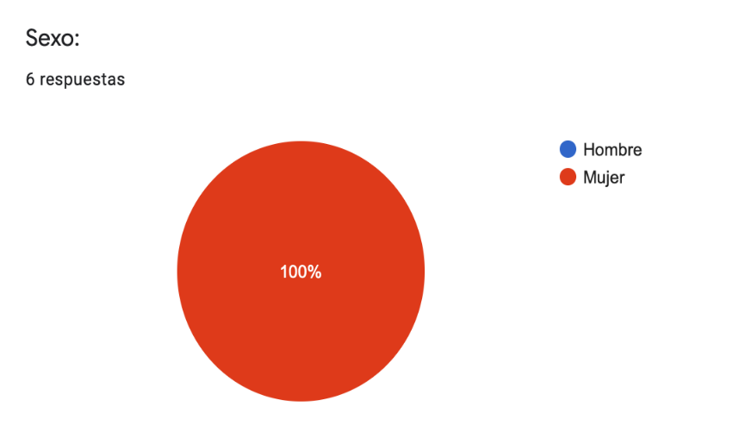
Fuente: Cálculos propios, autores Guadarrama, Loretto y Quevedo, & Fecha: julio 2020

En cuanto al tiempo de desempeño en la e-tutoría, el 50% de los e-tutores lleva ejerciéndola de cinco a seis años en el nivel medio superior (presencial o a distancia), mientras que el 33% ha estado de uno a dos años y el 16,7 % restante, tiene 10 años. (Figura 2)

Figura 2. Experiencia de los e-tutores.
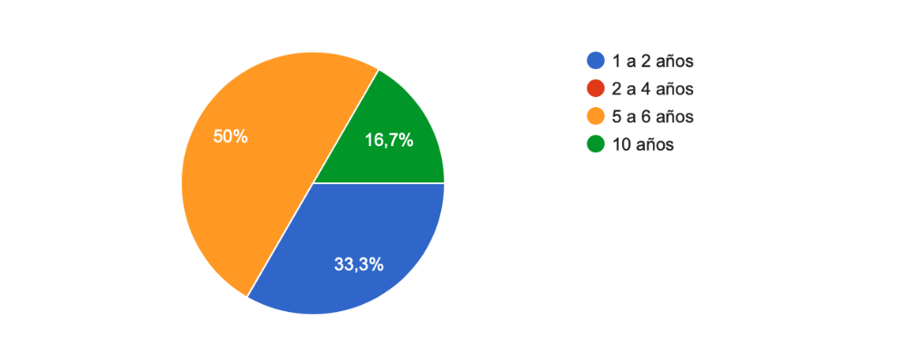
Fuente: Cálculos propios, autores Guadarrama y otros, & Fecha: julio 2020

El 33.3% ha ejercido la tutoría en el BUAD de tres a cuatro trimestres, el 33.3% de cinco a seis trimestres, el 16.7% lo equivalente a 10 años y el 16,7 restante 15 años. (Figura 3)

Figura 3. Experiencia trimestral de los e-tutores.
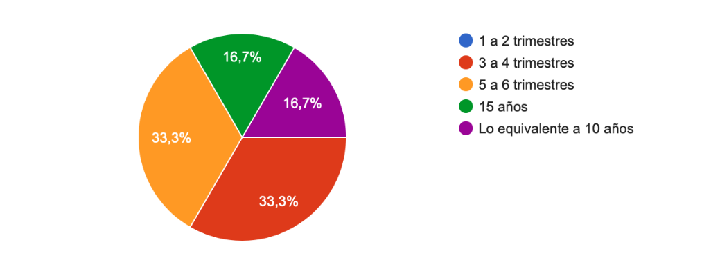
Fuente: Cálculos propios, autores Guadarrama y otros, & Fecha: julio 2020

Su labor tutora ha sido del 100% en BUAD Ordinario, 33.3% en BUAD CPRS y el 16.7% en BUAD Migrantes. (Figura 4)

Figura 4. Modalidad del BUAD.
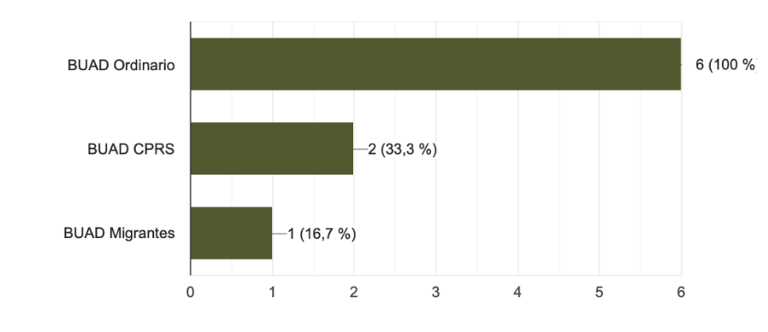
Fuente: Cálculos propios, autores Guadarrama y otros, & Fecha: julio 2020

El 100% de las tutoras ha empleado el correo de la plataforma SEDUCA para su práctica tutorial. (Figura 5)

Figura 5. Uso de las herramientas de la plataforma SEDUCA.
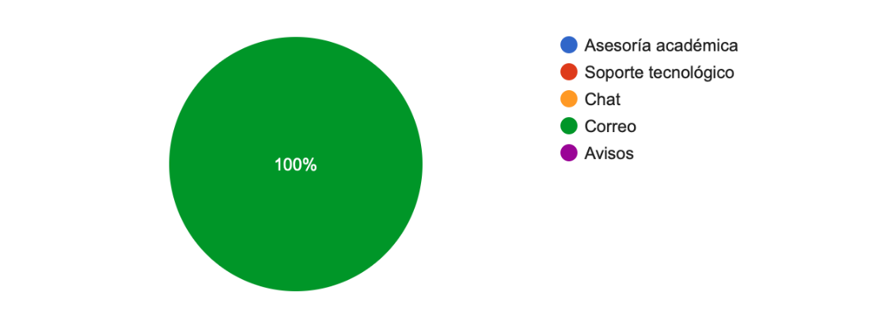
Fuente: Cálculos propios, autores Guadarrama y otros, & Fecha: julio 2020

En cuanto al uso de las herramientas tecnológicas y la frecuencia de su utilización para realizar su función tutora, se obtuvieron los siguientes resultados. (Figura 6):
- Instagram y Twitter, el 100% contestó que nunca los utilizan.
- Facebook, solamente el 16.7% la utiliza una vez al mes y el 83.3% nunca la utiliza.
- WhatsApp, el 16.7 % contestó que nunca la utiliza, el 16.7% la usa una vez al mes y el 49.9% la emplea de tres a cuatro veces por semana
- Correo, 16.7% hace uso diario de este mientras que el 49.9% lo emplea de tres o cuatro veces por semana y el 33.4 % solo una o dos veces por semana.

Figura 6. Herramientas tecnológicas de comunicación.
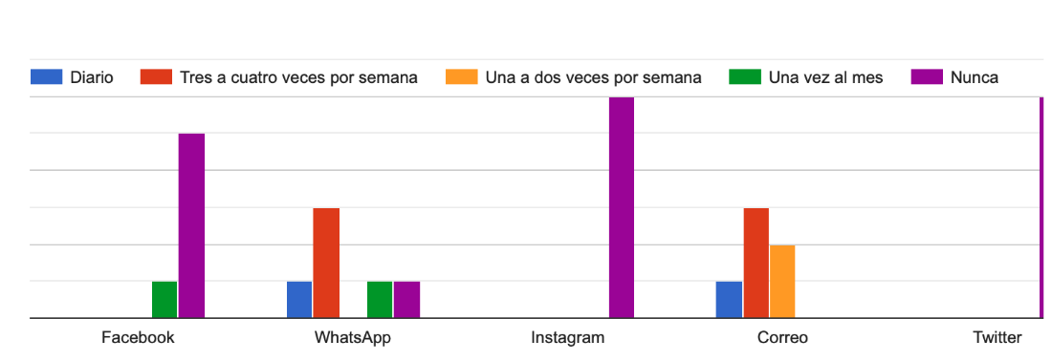
Fuente: Cálculos propios, autores Guadarrama y otros, & Fecha: julio 2020

Se ha identificado que la herramienta tecnológica que más utilizan, que no precisamente se encuentra en la plataforma de SEDUCA, es WhatsApp, siendo un recurso de comunicación inmediata en la cual las e-tutoras, a excepción de CPRS, logran un acercamiento directo con los estudiantes y asesores del BUAD.
En su papel como e-tutoras dentro del BUAD han desarrollado habilidades que les permiten establecer una comunicación tecnológica y asertiva con sus tutorados; en tal sentido el 66.7% siempre establece este tipo de comunicación, mientras que el 33.3% lo hace frecuentemente. (Figura 7)

Figura 7. Desarrollo de habilidades de comunicación tecnológica.
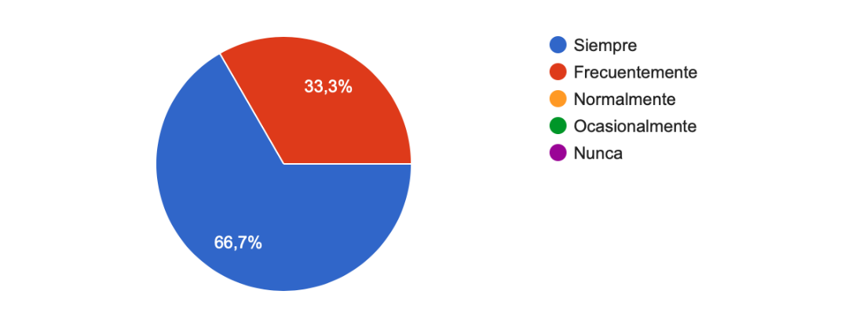
Fuente: Cálculos propios, autores Guadarrama y otros, & Fecha: julio 2020

Podemos inferir que las habilidades que las e-tutoras desarrollan para lograr una comunicación asertiva está ligada a su experiencia con el uso de las TIC, ésta puede ser de la plataforma SEDUCA u otros recursos independientes, como el correo, mensajes de WhatsApp, entre otros y a través de su experiencia como e-tutoras.

Se les preguntó qué tan empática es la comunicación con sus tutorados, el 66.7% respondieron que es excelente y el 33.3% que es buena. (Figura 8)

Figura 8. Comunicación empática.
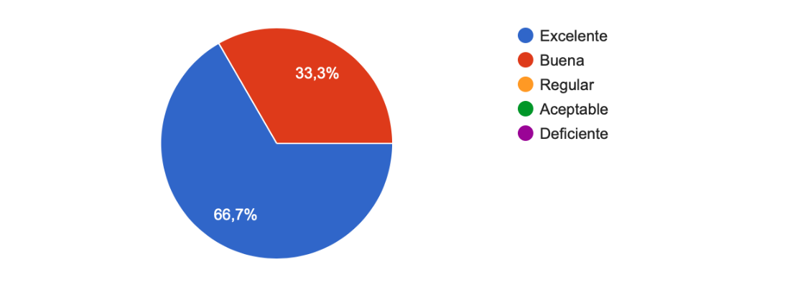
Fuente: Cálculos propios, autores Guadarrama y otros, & Fecha: julio 2020

Considerando que la comunicación es un binomio tutor- estudiante, las e-tutoras del BUAD podrían tener resultados muy favorables o, contrario a ello, podrían no tener respuesta alguna de los estudiantes; en otros términos, es frecuente que los alumnos solamente busquen al e-tutor cuando presentan dificultades académico- administrativas, situaciones derivadas a raíz de la pandemia que se vive actualmente y en muchos de los casos condiciones personales. Es en estos momentos en donde la comunicación empática entra en acción para la solución u orientación de problemas, resaltando que esto puede darse siempre y cuando el alumno participe activamente en este proceso comunicativo.

El 66.7% considera que es excelente la expresión oral y escrita que manejan al comunicarse con sus tutorados siendo ésta efectiva; mientras que el 33.3% la evalúa de buena. (Figura 9)

Figura 9. Expresión oral y escrita.
Fuente: Cálculos propios, autores Guadarrama y otros, & Fecha: julio 2020

Con respecto a la expresión oral y escrita podríamos inferir que algunas e- tutoras mencionan que es buena porque en ocasiones no tienen respuesta de los estudiantes, de igual modo, no es frecuente la expresión oral, solo la aplican en algunas ocasiones y no con todos sus tutorados; es posible que concluya el periodo lectivo y no se hayan realizado llamadas, videollamadas o mensajes de voz con los estudiantes, tal es el caso de los integrantes de los CPRS, con los cuales siempre la comunicación se realiza través del correo electrónico o el contacto con los encargados de sede.

El 66.7% de los e-tutores del BUAD siempre toman en cuenta las características del grupo al seleccionar el medio de comunicación que emplea y el 33.3% frecuentemente. (Figura 10)

Figura 10. Selección del medio de comunicación.
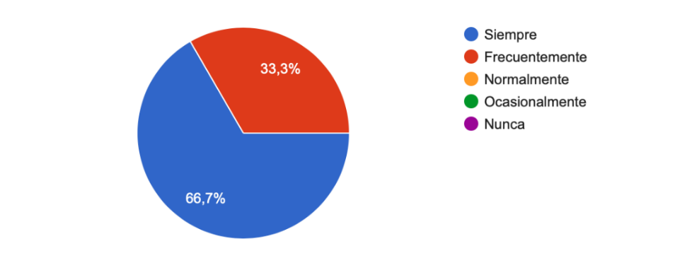
Fuente: Cálculos propios, autores Guadarrama y otros, & Fecha: julio 2020

Las e-tutoras de los CPRS no tienen elección en el uso de recursos tecnológicos, de donde se infiere que solamente pueden hacer uso del correo, chat y avisos de la plataforma de SEDUCA.

El 50% de los e-tutores del BUAD consideran que siempre sus habilidades en el manejo de las TIC les han permitido lograr sus objetivos y el otro 50% respondieron frecuentemente.

Figura 11. Manejo de las TIC.
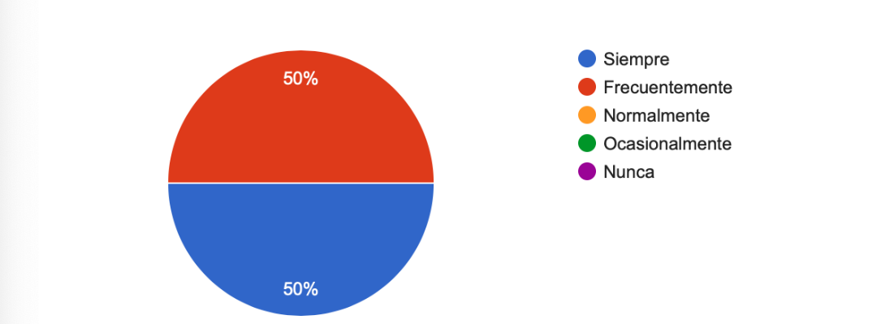
Fuente: Cálculos propios, autores Guadarrama y otros, & Fecha: julio 2020

Posiblemente una gran parte del logro de los objetivos no depende directamente de las habilidades en el manejo de las TIC de las e-tutoras, es muy probable que los estudiantes influyan en la obtención de resultados, es decir, si no contestan correos, mensajes, avisos, entre otros, las e-tutoras podría no lograr los propósitos.

Técnica cualitativa

La técnica del grupo focal se orientó a explorar las competencias tecnológicas de los e-tutores en el acompañamiento y asesoría de los tutorados del BUAD, por ende, se permitió la vinculación directa con cada uno de los e-tutores en el BUAD ordinario, CPRS y migrantes. Es así como, a partir de dicha técnica se profundizó en las capacidades del e-tutor a fin de generar un espacio de reflexión y discusión en torno a la competencia tecnológica, integrando dichos resultados en cuatro capacidades que se describen a continuación:

Dimensión 1: Capacidad para usar los medios tecnológicos.
Las e-tutoras mencionaron que en su caso el uso del correo electrónico y el WhatsApp es el medio en el cual ellas llevan a cabo la interacción con los estudiantes, crean grupos de WhatsApp y dan seguimiento de algún correo electrónico a través de la herramienta del chat de la plataforma de SEDUCA, aunado a esto, un dato importante que surgió es la aplicación de estrategias emergentes, como las llamadas telefónicas, no solo como seguimiento a correos electrónicos y casos delicados, sino también como apoyo a los estudiantes que no cuentan en todo momento con acceso a Internet.

Es así, como de esta manera, brindan a la mayoría de sus alumnos, la información importante; a fin de ilustrar lo anterior, se comparten los siguientes testimonios:

“Les doy la bienvenida, me presento y les comento que estos días próximos voy a hacer un grupo de WhatsApp para que la comunicación sea más rápida y eficiente”. (e- tutor 2)

“ […] Cuando ya es un caso específico lo hago por WhatsApp veo que el alumno no me contestó, si, es que yo lo mando más directamente porque sé que a la mano siempre tienen el celular en mi caso no creo un grupo de WhatsApp, más bien yo cuando me presento les doy mi teléfono, esta plataforma, pero les digo quedo a sus órdenes en el teléfono y que si así lo desean, pueden contactarme por el teléfono, pues adelante, sin problemas, pero pues yo evite hacer el grupo porque luego no falta que se preste a otras cosas”. (e- tutor 3)

“[…] mando el correo y veo, si veo que, por ejemplo, no hay respuesta por parte del alumno, trato de ubicarlos por el chat de la plataforma. Porque me he dado cuenta de que hay algunos alumnos, que ya sea que comparten celular o inclusive, este, ¿ya saben no?, que se descompone, que, que no hay forma, que no hay red; cuestiones así me ha tocado ver. Entonces lo que hago es como darles seguimiento, dejo un tiempo, para ver si el alumno ya contestó, eh mm muchas veces los correos no los contesta, tan solamente los lee. Por ejemplo, cuando hay una situación muy delicada, lo que hago, es el contacto a través del chat creo que ahí es más viable porque van a abrir este la plataforma para hacer alguna otra actividad de otra unidad de aprendizaje y creo que hay posibilidad de que lo vean de manera más frecuente”. (e- tutor 2)
Con base en lo mencionado por las e-tutoras, los medios tecnológicos forman parte esencial de sus funciones y bajo este contexto, consideran importante conocer, pero sobre todo saber manejar diversas herramientas de comunicación, a pesar de que muchas veces se ven obligadas a emplear exclusivamente las ofrecidas por la plataforma SEDUCA, ya que de esta forma se deja evidencia de su labor tutora. Si consideramos cuál es la herramienta más utilizada por ellas, tenemos el correo y WhatsApp, mientras que el de menor uso son las llamadas telefónicas. Solo una de ellas ha realizado videoconferencias en plataformas externas a SEDUCA.

Dimensión 2: Capacidad para comunicarse por escrito y oralmente.
Para la e-tutor 3 la claridad en el texto es importante, para lograr la comprensión en el contenido de la información que ella pretende desglosar, del mismo modo se apoya de viñetas para tocar punto por punto la información, evitando la prosa, cuida la ortografía y verifica antes de enviar los estudiantes.

Algo semejante ocurre con la e-tutor 2, quien prefiere redactar en un documento Word la información que va a transmitir a los estudiantes; en primer lugar, escribe sus ideas, posterior a ello da forma, cuida la redacción, ortografía, verifica que el lenguaje sea acorde para los estudiantes del nivel medio, de igual manera la e-tutor 3, busca claridad en la comunicación.

Por otro lado, la e-tutor 5 expresó que aborda la información de manera concreta y escueta, recalca que debe ser muy empática, muy sensible con los estudiantes de BAUD CRPS, más no afectiva. Es importante resaltar que el e-tutor es considerado un ejemplo para los estudiantes, que debe establecer indirectamente una relación afectiva, capaz de impactar en el estado de ánimo del tutorado, lo cual se expresa en el siguiente testimonio:

“[…] si tú estás mandando sintaxis, sin ortografía… pues no les estás comunicando, porque no solo es el mensaje en sí, con su contenido, sino con lo que subyace tras el mensaje ¿no?, desde el tipo de relación maestro-tutor, tutor-asesor, tutor-alumno, pero también lo que le estás comunicando afectiva o emocionalmente, en nuestro caso que sí es muy importante el cómo lo estás haciendo sentir al alumno, no el olvidar que además de que tiene que entender la instrucción tienes que dársela acordé a las circunstancias que está viviendo ¿no?”. (e-tutor 5)

Se identifica una empatía, el e-tutor cuida en todo momento el cómo se expresará, qué mensaje enviará directa e indirectamente a los estudiantes, está consciente de la importancia de texto, desafortunadamente el e-tutor del BUAD CPRS no puede establecer una comunicación verbal con sus tutorados, sin embargo, esto no limita sus funciones, el e-tutor busca las herramientas pertinentes para dicha labor, en consecuencia, surge una flexibilidad tutora, con la capacidad de adaptarse a los cambios que se le presenten, otro ejemplo claro son las adecuaciones que deben realizar en su ejercicio tutorial derivado de la pandemia que se está viviendo en este 2020.
Bajo la misma línea, deducimos que la comunicación del e-tutor va más allá de la sintaxis y ortografía, en contraste con lo anterior, consideran que es muy importante la sensibilidad, procuran en todo momento ser asertivas, romper el hielo a través de las herramientas tecnológicas que nos permiten un cara a cara, como las videollamadas en momentos claves, de esta manera se puede lograr un mayor acercamiento con sus tutorados, para ilustrar a continuación se muestra la siguiente expresión:
“[…] considero ah, que actualmente el acompañamiento ya debe ser como más de cerca, ya evitar un poco el correo únicamente, sino buscar otro tipo de herramientas tecnológicas que nos puedan apoyar”. (e-tutor 4)
A lo que suma la e-tutor 3:
“[…] Esta parte de que comparte de utilizar otros medios, siento que hubo un tiempo que a lo mejor entonces a veces al utilizar otras herramientas no quedaba evidencia del seguimiento que uno daba como tutor y siento que eso nos hizo como usar el correo como, como la prioridad o cómo la herramienta más eh cercana a una evidencia de lo que hacemos como tutores, nada más eso quería comentar. Pero si ahorita va a haber la apertura para utilizar otras herramientas, pues está excelente”.
La labor tutora pretende desarrollar, a través de la comunicación oral o escrita, las habilidades cognitivas, sociales, académicas e incluso personales de los estudiantes. Es trabajo de los e-tutores identificar las herramientas tecnológicas pertinentes para lograr los objetivos que se plantean a lo largo del trimestre.
En otro sentido, realizan llamadas telefónicas cuando lo consideran pertinente, para ejemplificar la e-tutor 3 comentó:

“[…] Si, gracias, coincido con la maestra (e-tutora 1), solamente lo hago como para casos que, especiales, por ejemplo, algún alumno que no entregará su recibo de pago, algún alumno que de plano no ha tenido nada de actividad en el portal y está por cerrar la primera evaluación, que se le han enviado correos y no ha dado respuesta ya se les contacta vía telefónica, ahorita con lo de la pandemia que tuve quedamos de sus papás tuvieron positivo COVID y que tuve contacto con ella para ver cómo siguen sus papás para acompañarla y para este igual estar monitoreando la entrega extemporánea de sus actividades entonces realmente vía telefónica solo lo hago en esos casos en casos de que la vía escrita no funcionaba por alguna cosa por alguna situación es cuando tomó el teléfono para hablarle a los alumnos igual que la e-tutora 1 por rezagos de actividades o casos especiales administrativos y salud”.

Se debe agregar que la comunicación oral se vuelve indispensable en las funciones tutoriales, y que no solamente va dirigida con los estudiantes, se han presentado casos lamentables en los que el acompañamiento es con los padres, la e- tutor 1 nos compartió lo siguiente:

“[…] Quiero agregar algo, bueno yo tuve una situación ahí con un alumno que lamentablemente falleció, bueno esta situación también acarreo de alguna manera el acompañamiento, tanto con el padre, con el alumno vía telefónica entonces, este, esa parte fue también muy importante y es parte también de nuestra función, acompañar y asesorar de alguna manera algunas situaciones a lo mejor a veces va más allá de lo que se trata el estudio de la escuela entonces pues este yo tuve esa experiencia y pues también allí el acompañamiento fue a través de llamada telefónica”.

A lo que agrega la e-tutora 4:

“[…] Quisiera compartir en relación a lo que nos aportan las maestras, realmente es muy importante el acompañamiento, muchas veces como tutor pensamos que nada más debemos de llegar hasta lo académico pero eh en diferentes formas, también hay que tratar de entrar en otra parte porque, porqué muchas veces no sabemos qué hay atrás del alumno qué es lo que está pasando y que eso está impactando precisamente académicamente y queremos que como tutores nada más nuestro papel llega hasta cómo vas en la escuela qué pasa pero por qué no indagar un poco más allá como bien dice la e- tutora 1 porque no llegar un poco más allá que está pasando digo no podemos a lo mejor arreglarles el mundo porque no porque aparte ese no es nuestro papel pero a lo mejor sí escuchar, si la escucha activa”

De acuerdo con lo expresado por las e-tutoras, establecer comunicación con sus tutorados de forma escrita es la prioridad ya que en la comunicación oral en los entornos virtuales resulta complicada específicamente con los estudiantes del BUAD CPRS y pasa a ser un segundo elemento tomado en cuenta para establecer contacto con el tutorado; si bien se utilizan videoconferencias, la comunicación a través de correo, chat o WhatsApp ocupan un lugar relevante.

Dimensión 3: Capacidad para diseñar y desarrollar materiales de estudio que requieren el uso de herramientas tecnológicas

En cuanto a esta tercera dimensión, las e-tutoras señalan que son los asesores quienes se encargan de resolver aspectos académicos de los alumnos y el experto en contenidos quien se ocupa de desarrollarlos para su montaje en la plataforma SEDUCA; en este sentido la e-tutor 4 menciona que:

“[…] Resulta necesario el conocimiento de las estrategias pedagógicas que nos faciliten cumplir con los objetivos, ya que como tutores es importante tener la capacidad de desarrollar y diseñar los materiales de estudio que los alumnos requieren como tutorados, tal es el caso de material que promueva competencias básicas comunicativas de aprendizaje, razonamiento, socialización, autoestima y culturales, así como establecer estrategias que les permitan desarrollar capacidades que contribuyan la empleabilidad pertinente y oportuna en los estudiantes. Específicamente los e-tutores tenemos la necesidad de estarnos capacitando en el manejo de uso de herramientas tecnológicas, ya que son necesarias para asumir el proceso de tutoría.

Es decir, las e-tutoras consideran que el dominio de contenidos es relevante para el asesor, mientras que para ejercer sus funciones tutoras, es de poca relevancia, pero lo que sí es realmente importante es la creación y elaboración de materiales que permitan al tutorado hacerse de hábitos de estudio, estrategias de aprendizaje, manejo de tiempo, entre otras.

Dimensión 4: Capacidad para utilizar plataformas de teleformación
La e-tutor 1 considera que, a raíz de estos momentos, refiriéndose a la pandemia por el COVID-19, ha tenido que dominar y emplear para su acción tutora nuevas herramientas tecnológicas como la plataforma de Zoom, incluso le gustaría implementar, en la apertura del trimestre, una sesión de bienvenida, así como el uso de Teams y Skype. De igual forma, la e-tutor 4 considera que una sesión a través de Zoom podría acercar a los estudiantes, ya que considera que el correo electrónico es una herramienta de comunicación algo fría para situaciones como lo es una bienvenida.

En semejanza, la e-tutor 3 considera que ha ido descubriendo a lo largo de su experiencia nuevas herramientas por la necesidad de aprender. Esta tutora señala que en algún momento se ha sentido limitada por la plataforma, mencionando que: “[…] nos encasillamos mucho a SEDUCA, a que fuera por SEDUCA y con las herramientas de SEDUCA, por las evidencias del trabajo”, por tal motivo no podía generar experiencias con otros recursos tecnológicos.

Así mismo, la e-tutor 4 precisa que la pandemia nos ha dejado una enseñanza, refiriéndose a la apertura para el uso de nuevas herramientas tecnológicas. En este mismo, la e-tutora 1 menciona que “[...]se me ocurriría el hecho de hacer algún vídeo en zoom y que ellos, [(os alumnos), [...] pueda conocernos para saber quiénes somos y el alumno tiene, tenga esa interacción, de menos en los momentos que él pueda”.

Por su parte la e-tutor 1, nos comparte:
“[...] de mi parte considero que se nos han estado ofreciendo bajo estas circunstancias actuales de salud, diferentes herramientas que realmente yo también ya estoy empezando a dominar, incluso estoy como que, pensando, ingeniándomelas para el siguiente trimestre, el uso de la plataforma de está de zoom, como para apertura o dar una bienvenida al inicio de trimestre. Realmente nos está dando esa oportunidad de identificar nuevas herramientas tal vez de aplicarlas dentro de esta parte de la tutoría.”

De donde se infiere que la capacidad de las e-tutoras para el uso de las plataformas de teleinformación se está explorando, a partir de la pandemia por el covid-19, derivado de la apertura de la coordinación con el BUAD para recibir evidencia de otras plataformas de comunicación como Tems, Zoom, Skype, entre otras.
Conclusiones y Recomendaciones

Indagar las competencias tecnológicas de los e-tutores en el acompañamiento y asesoría de los tutorados del Bachillerato Universitario a Distancia de la UAEMéx desde la propia perspectiva de los e-tutores, resulta relevante en el marco del proceso de la tutoría que se lleva a cabo en la modalidad educativa a distancia; pues deja ver, la importancia de dicha labor en la formación de los alumnos dentro de entornos virtuales.

Si bien, en las concepciones de los docentes la tutoría es percibida como un acompañamiento, en donde existen diversos sistemas de ideas que no se encuentran definidas y establecidas dentro de la e-tutoría, se puede apreciar la escasa utilización de los recursos web, así como de las redes sociales, ya que únicamente se manejan como herramientas tecnológicas la plataforma SEDUCA, el correo electrónico y WhatsApp; sin embargo, se propone la apertura a la utilización de otras plataformas como Zoom, Skype, Teams, para optimizar la comunicación y manejo de grupos tutoriales en las distintas modalidades que ofrece el BUAD.

A través del modelo de proximidad, se genera información de los resultados obtenidos en el marco de las dimensiones: capacidad para usar los medios tecnológicos, capacidad para comunicarse por escrito y oralmente, capacidad para diseñar y desarrollar materiales de estudio que requieren el uso de herramientas tecnológicas y la capacidad para utilizar plataformas de teleformación (Bonfill, Kagel, Lac Prugent, Goldstein y Lobato 2007).

Para dar soporte a los resultados se valoran los datos a través de un estudio con enfoque de tipo cualitativo, a través del método de estudio de caso apoyado por dos técnicas, una cuantitativa (cuestionario de preguntas cerradas) y otra cualitativa (grupo focal). Ahora bien, si los objetivos de la tutoría van encaminados a disminuir el índice de reprobación en los estudiantes, resulta necesario el conocimiento de las competencias tecnológicas que los e-tutores están abordando dentro de su labor, ya que estas facilitarán su función.

Por otro lado, se recomienda, en un futuro, complementar este trabajo con la opinión de los estudiantes sobre la competencia tecnológica del e-tutor, es decir, explorar cómo los tutorados perciben la capacidad de su e-tutor para usar los medios tecnológicos, para comunicarse por escrito y oralmente, para diseñar y desarrollar materiales de estudio que requieren el uso de herramientas tecnológicas; y para utilizar plataformas de teleformación.

Finalmente resulta fundamental para el ejercicio de las competencias tecnológicas de los e-tutores, el conocimiento de las TIC, ya que favorecerá el rendimiento académico de los estudiantes a través de la detección de alumnos en diferentes condiciones: Alumnos sin riesgo, en riesgo bajo, en riesgo medio y en riesgo alto, siendo canalizados a asesorías disciplinares, orientación educativa, logrando con ello el seguimiento de estas.

Referencias consultadas

ANUlES (2001). Programas Institucionales de Tutoría: Una propuesta de la ANUlES para su organización y funcionamiento en las instituciones de educación superior. ANUlES.

Berge, Z. y Collins, M. (1996). Facilitating interaction in computer mediated online courses. http://www.emoderators.com/moderators/flcc.html

Bustos, A. (2005). Estrategias didácticas para el uso de las TIC’s en la docencia universitaria presencial. Pontificia Universidad Católica de Valparaíso: http://eprints.rclis.org/9542/1/manualedTICS.pdf

Bonfill, Clara, I.; Kagel, María, M.; Lac, Prugent, C.; Goldstein, Carolina y Lobato, Leticia. (2009). Las buenas prácticas del e-tutor. Sus percepciones acerca del ejercicio de este rol. Relaciones Estudios de Historia y Sociedad, 38 (151), 330. http://e-archivo.uc3m.es/bitstream/handle/10016/19662/caldalso_nunez_hd29_2014.pdf?sequence=3

Las TIC en la educación. (2019, 28 mayo). UNESCO. https://es.unesco.org/themes/tic-educacion

Rama, Claudio. (2013). El contexto de la reforma de la virtualización en América Latina. La educación superior a distancia y virtual en Colombia: nuevas realidades. Editorial. <http://virtualeduca.org/ documentos/observatorio/la_educacion_superior_a_distancia_y_virtual_en_colombia_nuevas_realidades.pdf>

Rivas, M. (2000). Innovación Educativa: Teoría, Procesos y Estrategias. Editorial Síntesis, S.A.

Rodríguez, G.; Gil, F., J. y García, J., E. (1999). Metodología de la Investigación Cualitativa. 2da ed. Ediciones Aljibe.

SEMS (2011). Sistema Nacional de Tutorías Académicas para el Bachillerato General, Tecnológico y Profesional Técnico. Subsecretaría de Educación Media Superior. Coordinación Sectorial de Desarrollo Académico. SEP. http://cbta197.edu.mx/informacion/tutorias/Manual_SINATA.pdf

Siemens, G. (2004). Connectivism: A learning theory for the digital age. International journal of instructional technology and distance learning, 2 (1), 3-10.

UAEM. (2005 a). Tutoría Académica en el Nivel Medio Superior.

UAEM. (2005 b). Programa Institucional de Tutoría.

DATOS DE LAS AUTORAS:

Mayra Ivonne Guadarrama Cárdenas: Licenciada en Finanzas, Psicología, Maestría en Administración Financiera, Doctora en Finanzas, Docente de la Dirección de Educación Continua y a Distancia. E-mail: mguadarrama@uaemex.mx
Silvia Quevedo Moreno: Licenciada en Psicología, Docente de la Dirección de Educación Continua y a Distancia. E-mail: squevedom@uaemex.mx
Tsereth Zubayda Loretto Castillo: Licenciada en Psicología, Maestría en Psicología, Docente de la Dirección de Educación Continua y a Distancia. E-mail: tzlorettoc@uaemex.mx

